« Les soixante-dix condamnations du braconnier »

David Audibert
docteur en histoire moderne de l’Université du Mans
chercheur associé au Laboratoire TEMOS (TEmps, MOnde, Sociétés), UMR 9016 CNRS

Sous ce titre un peu racoleur, le Petit Parisien du 10 février 1916 annonce le décès d’un braconnier bien connu de la région de Chantilly (Oise), Ernest Pinçon, dont le corps a été retrouvé deux jours plus tôt « au pied d’une meule où il avait cherché un abri pour la nuit ». Pourquoi connu ? Pour ses nombreux « exploits » de chasse depuis plusieurs années.
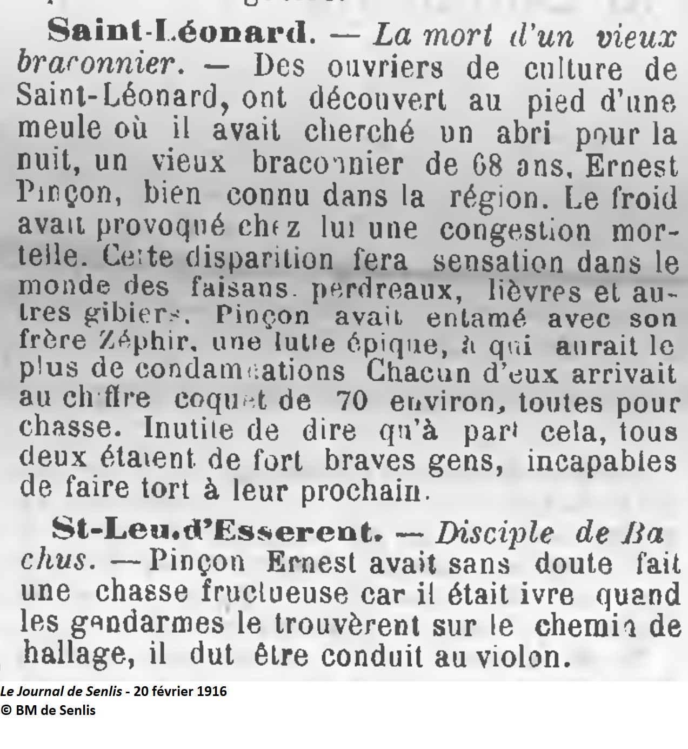
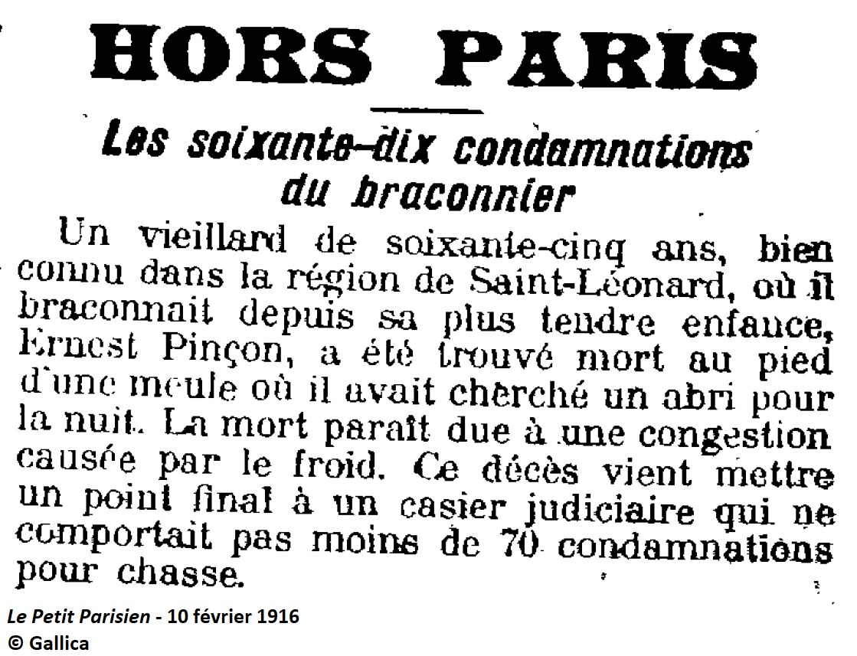

En effet, l’article relate que ce « vieillard de soixante-cinq ans » (il en a 62 en réalité) braconnait dans la région depuis sa plus tendre enfance et qu’il aurait eu « pas moins de 70 condamnations pour chasse » ! Une plongée dans les archives de l’époque va confirmer la véracité de l’article.

Ernest Pinçon voit le jour le 26 septembre 1853 dans la commune d’Apremont (Oise), à quelques kilomètres de Chantilly, une région fortement couverte en bois et plutôt giboyeuse. Fils de Casimir Isidore Pinçon, ouvrier faïencier, et de Clarisse Célina Guiller, il est le quatrième enfant de ce couple, qui aura 8 enfants au total. Le début de sa vie paraît relativement calme et plutôt « classique ». Il épouse, en février 1877, à Chantilly, Virginie Eugénie Maricourt, âgée de 16 ans, avec laquelle il va avoir 9 enfants. Lors des déclarations de naissance, il est « ouvrier au chemin de fer » puis « ouvrier au gaz », un milieu modeste.

Le véritable tournant intervient à la fin des années 1890. Ses trois plus jeunes frères, Zéphir, Léopold et Louis, tous trois célibataires, sont déjà de fieffés chasseurs et braconnent régulièrement. Ernest Pinçon paraît tenté par leur relative liberté et quitte alors le domicile conjugal pour se lancer dans un mode de vie nomade où le braconnage constitue l’activité principale.

Les condamnations vont se multiplier et les séjours à la prison de Beauvais – notamment – aussi, comme en témoignent les registres d’écrou de cet établissement pénitentiaire. Rien qu’entre 1903 et 1907, il est ainsi condamné à des peines de prison plus ou moins longues à une trentaine de reprises, des condamnations dont il lui arrive de faire appel. Ses frères suivent globalement le même parcours, même s’ils paraissent moins « célèbres ».
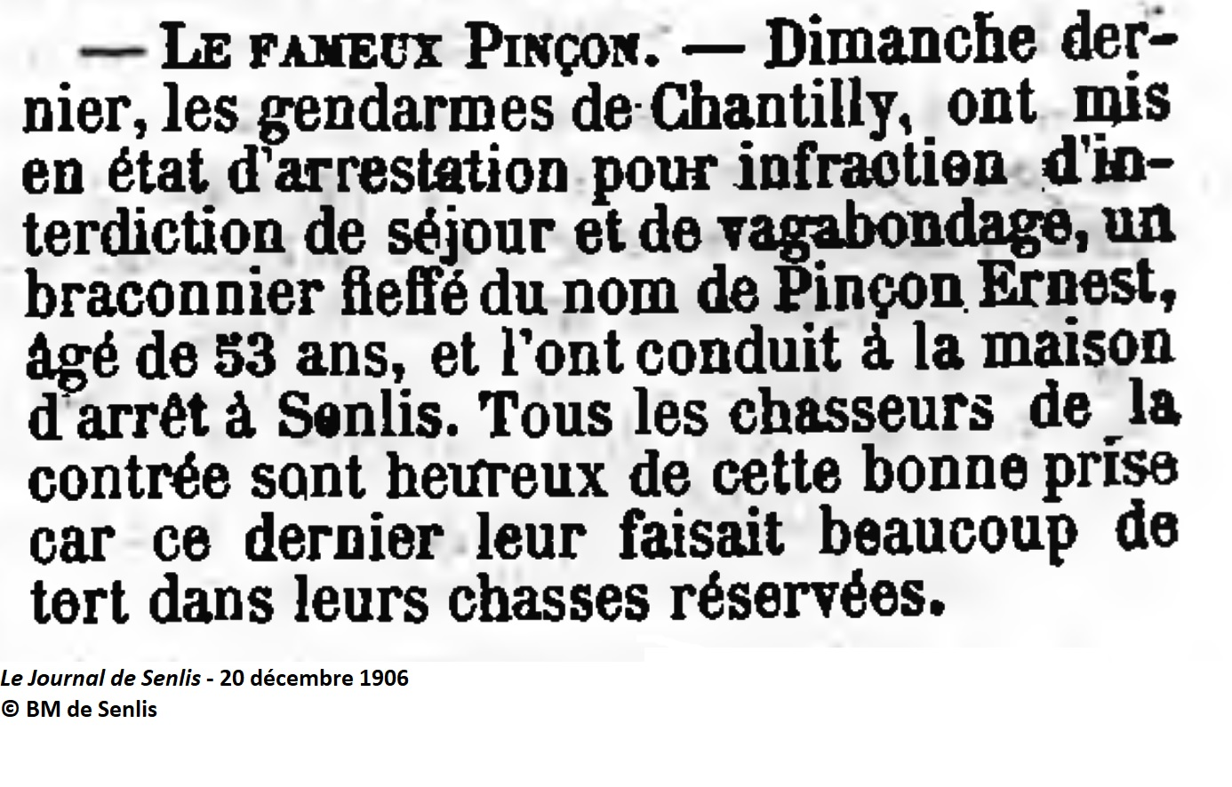

La presse locale se fait régulièrement l’écho de ses exploits. Entre 1898 et son décès en 1916, ce sont ainsi environ trente articles le concernant qui sont recensés dans le Journal de Senlis. Certains articles se contentent de signaler, comme pour d’autres braconniers, des délits de chasse et la condamnation qui en découle.

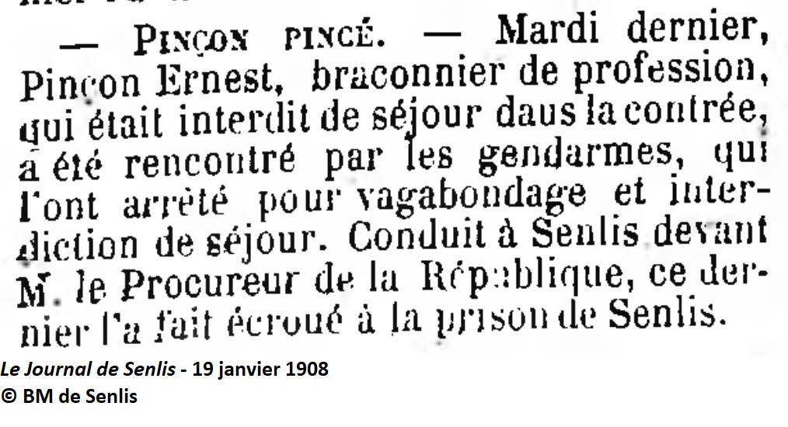D’autres sont un peu plus précis et rivalisent d’ingéniosité pour trouver un bon mot à son sujet, qui fait probablement sourire les lecteurs. Le 20 décembre 1906, par exemple, le Journal de Senlis titre « le fameux Pinçon » et relate que notre homme a été arrêté par les gendarmes de Chantilly « pour infraction d’interdiction de séjour et vagabondage », pour le plus grand bonheur de « tous les chasseurs de la contrée (…) car [il] leur faisait beaucoup de tort dans leurs chasses réservées ». Le 19 janvier 1908, le même journal annonce une nouvelle arrestation en forme de calembour : « Pinçon pincé » !

L’aventure prend fin dans un champ d’Avilly-Saint-Léonard (Oise), au lieu-dit « Au-dessus de l’Acul », au petit matin du 8 février 1916. Sans domicile fixe, Ernest Pinçon a trouvé refuge près d’une meule censée lui procurer un peu de chaleur pour passer cette rude nuit d’hiver. Cet abri ne sera sans doute pas suffisant. Il s’éteint vers 6 heures du matin, probablement à cause du froid. Hormis le Petit Parisien, le Journal de Senlis, le Courrier de l’Oise et la République de l’Oise reprennent l’information du décès de cet homme désormais bien connu des habitants de la région. Laissons le mot de la fin au journaliste du Courrier de l’Oise qui, de façon bien poétique, nous relate ce triste épisode : « Cette disparition fera sensation dans le monde des faisans, perdreaux, lièvres et autres gibiers. Pinçon avait entamé avec son frère Zéphir, une lutte épique, à qui aurait le plus de condamnations. Chacun d’eux arrivait au chiffre coquet de 70 environ, toutes pour chasse. Inutile de dire qu’à part cela, tous deux étaient de fort braves gens, incapables de faire tort à leur prochain » !

Ernest Pinçon est mon trisaïeul, à la mémoire duquel je dédie ce petit texte.

Article du Petit Parisien du 10 février 1916, consultable sur Gallica : https://gallica.bnf.fr/ark:/12148/bpt6k565705w/f3.item (page consultée le 12 février 2022).
Registres d’écrou de la prison de Beauvais, en particulier de la maison de correction, Arch. Dép. de l’Oise, 2 Yp 272 à 282.
Journal de Senlis, 20 décembre 1906, Bibliothèque Municipale de Senlis.
Ibid., 19 janvier 1908.
Courrier de l’Oise, Journal de Senlis, Arch. Dép. de l’Oise, 97 PRSP, 20 février 1916.

